**首先创建一个SpringMVC目录**

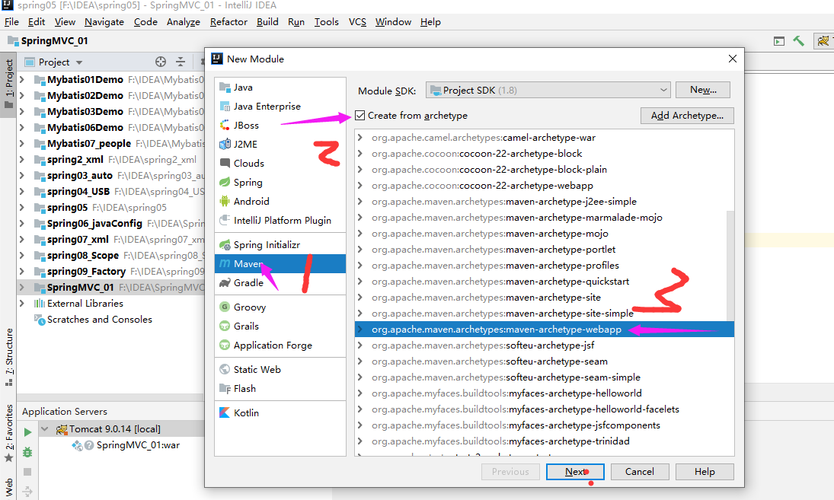

**Next**

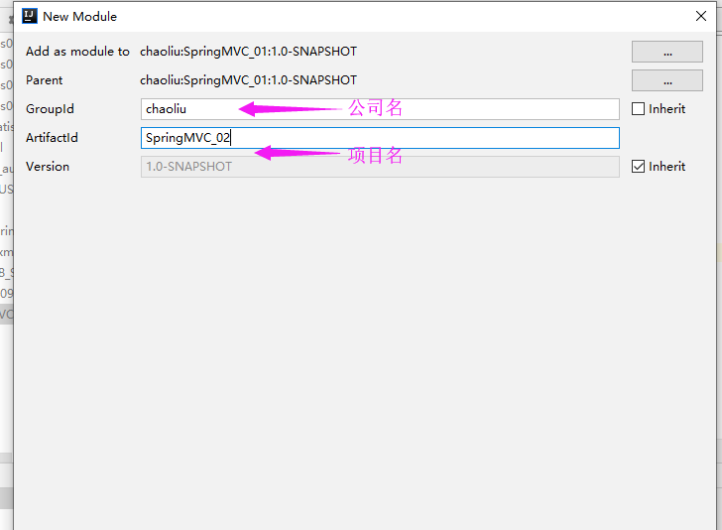

**Next**

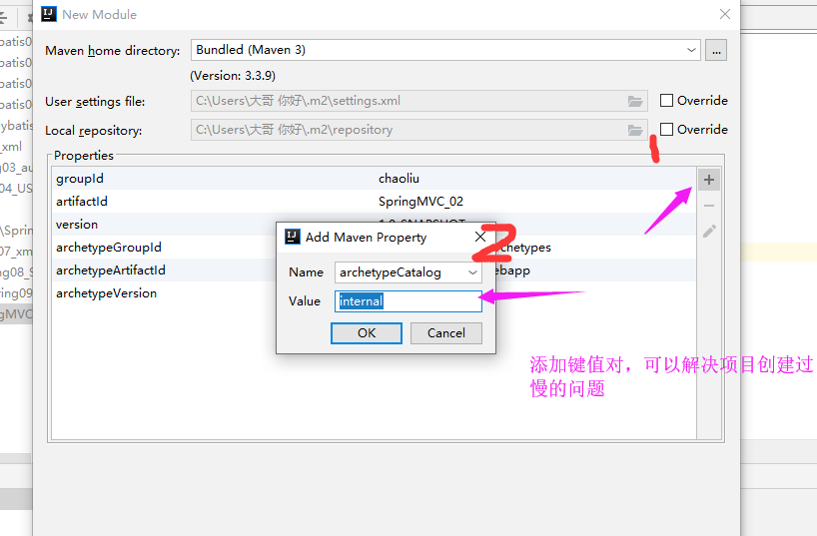

**Next 选择路径**

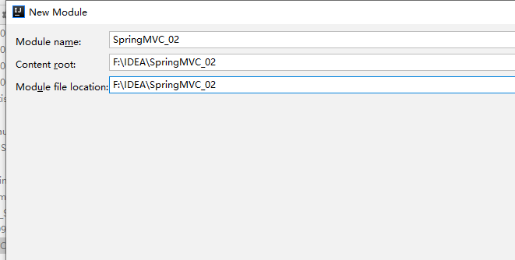

在main下创建java和resources目录，然后分别点右键

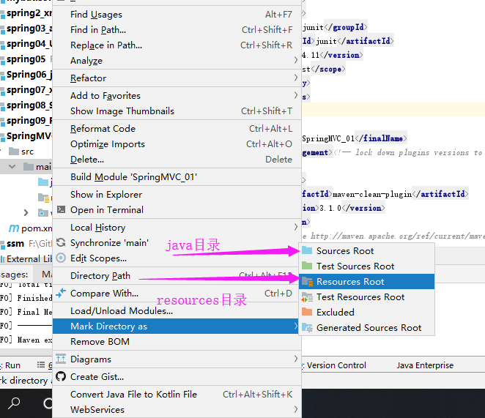

pom.xml配置文件

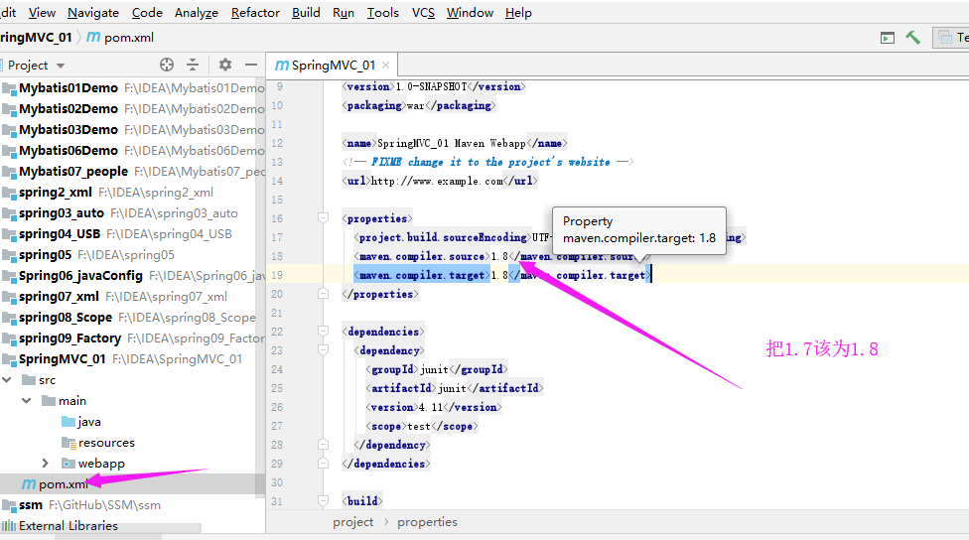

**配置pom.xml文件**

然后加一行 <spring.version>5.0.2.RELEASE</spring.version>

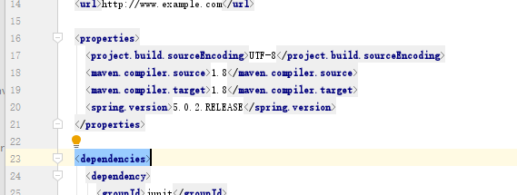

**替换掉dependencies里面的内容**

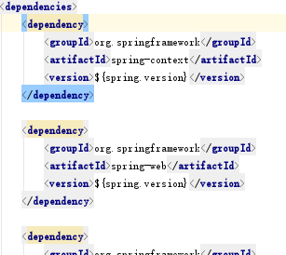

**在resources目录下创建springmvc.xml**

**3 前端控制器 在web.xml文件中配置**

<**servlet**>  
 <**servlet-name**>dispatcherServlet</**servlet-name**>  
 <**servlet-class**>org.springframework.web.servlet.DispatcherServlet</**servlet-class**>  
</**servlet**>  
<**servlet-mapping**>  
 <**servlet-name**>dispatcherServlet</**servlet-name**>  
 <**url-pattern**>/</**url-pattern**>  
</**servlet-mapping**>

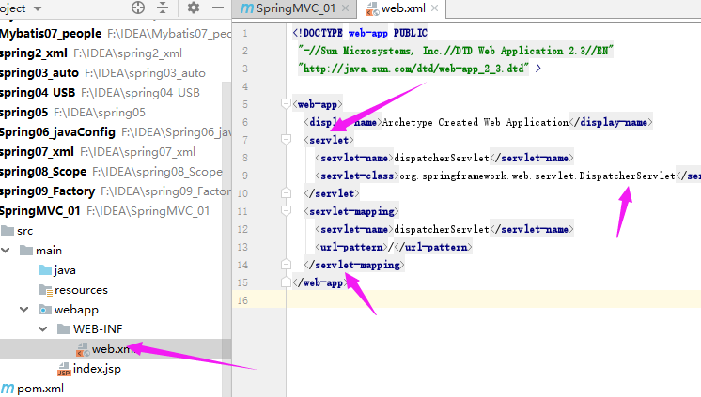

**配置tomcat**

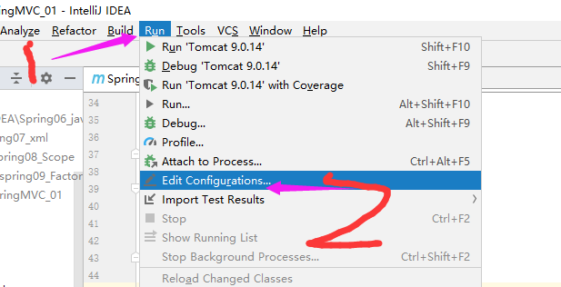

**如果没有tomcat的话**

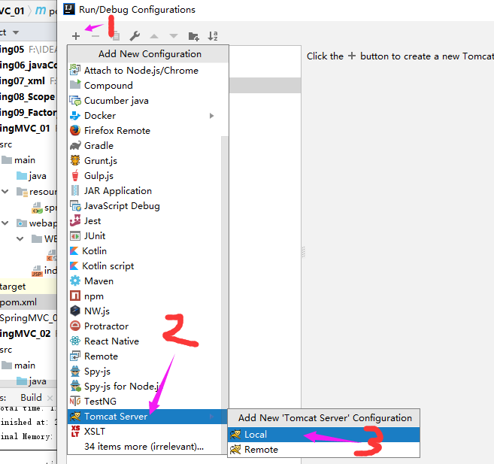

**如果有的话**

**直接**

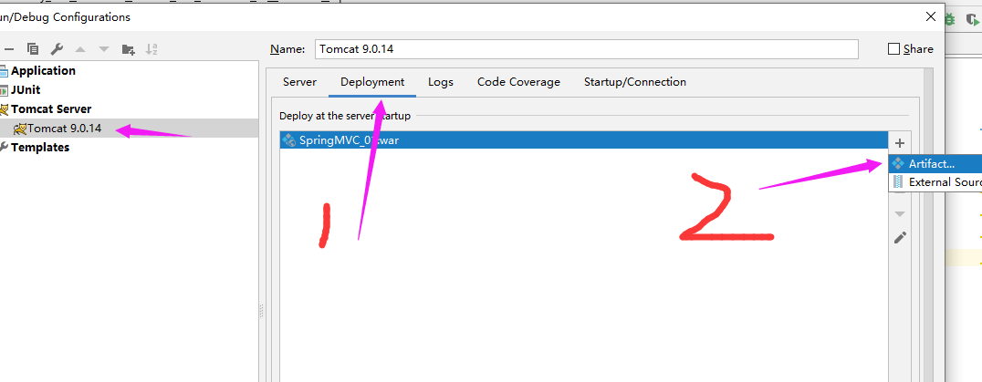

**选择所需的目录**

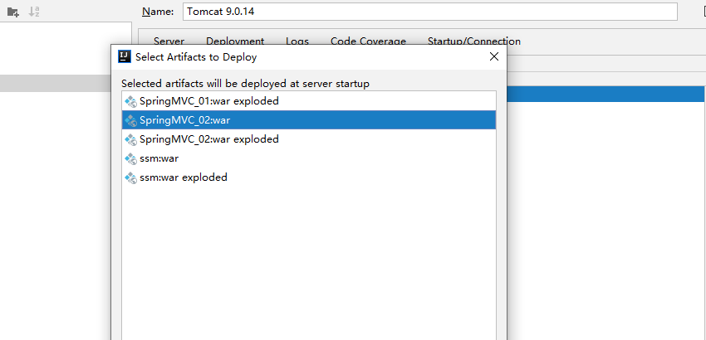

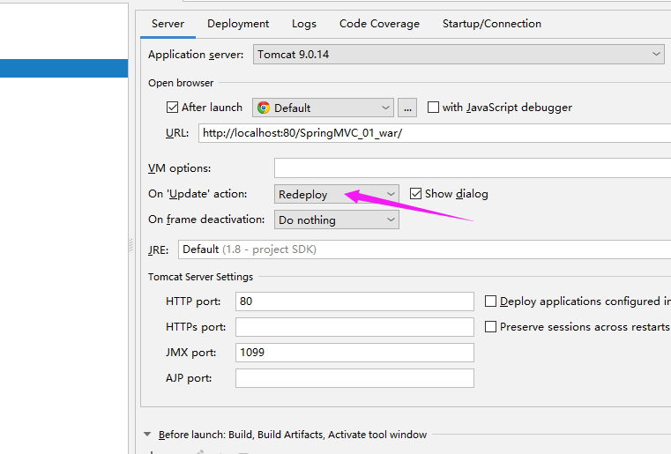

**然后apply 然后OK**